# 4.1

Eerst boules maken van lakes

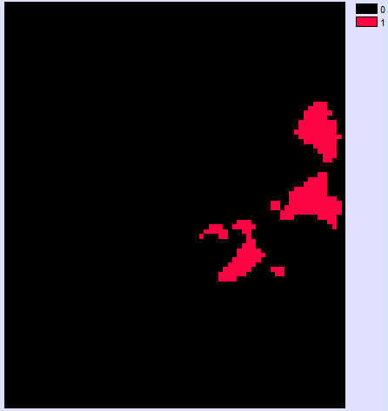

en residential.

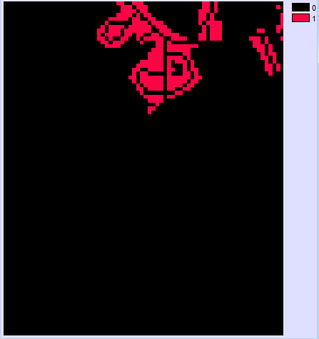

Buffers lakes

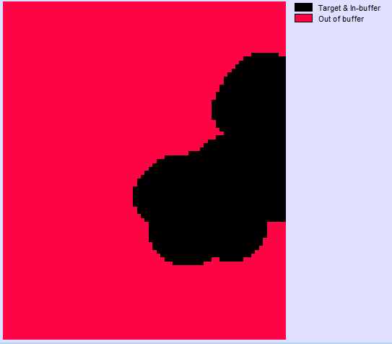

En residentials

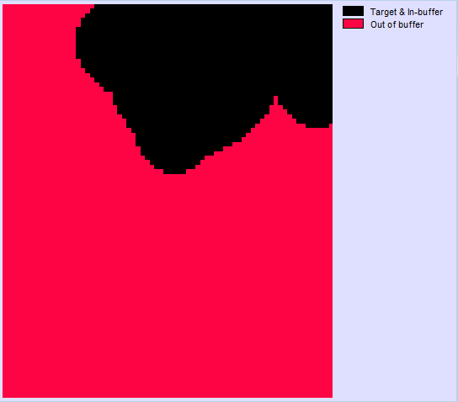

En gebruik bos: roos toegelaten, zwart niet

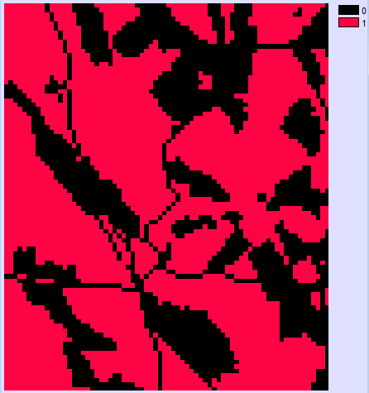

Dit levert na OVERLAY: roos toegelaten, zwart niet

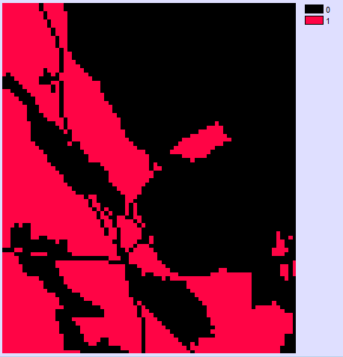

Helling in rekening brengen

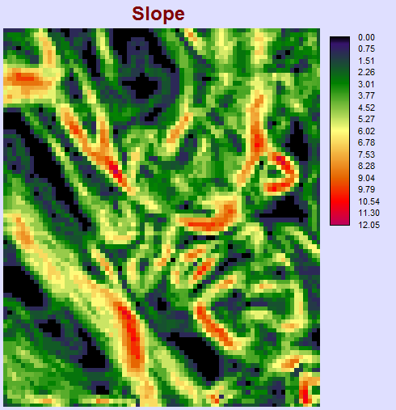

Reclass: Roos is 0 – 2.5 en zwart > 2.5

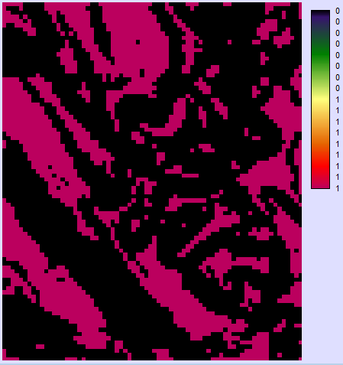

Eindresultaat: Rood bouwen, zwart niet.

